V DOMINGO DA QUARESMA A
Missa dominical – 19h00
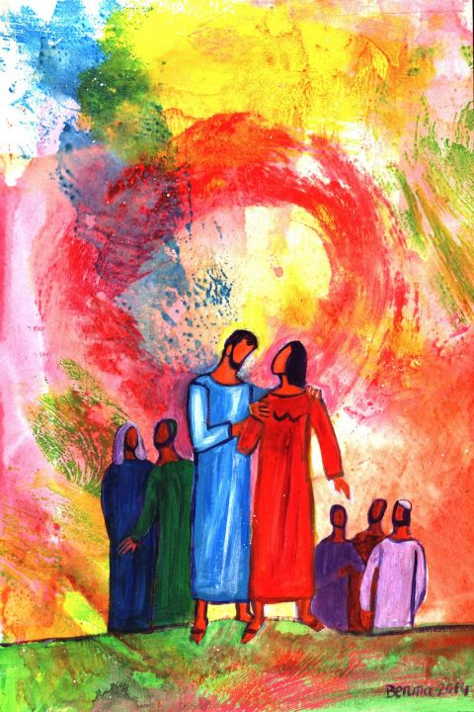

«Vede como era seu amigo»!
Jo 11,1-45
I. RITOS INICIAIS
Procissão e cântico de entrada

Saudação inicial

P. Cristo, fonte de água viva, no encontro com a samaritana! Cristo, luz do mundo, no encontro com o cego! Cristo, Ressurreição e Vida, no encontro com o amigo Lázaro! Os três Evangelhos fazem-nos mergulhar nas fontes do Batismo, que nos purifica, ilumina e regenera. No seguimento da nossa caminhada diocesana, vamos colocar junto do altar a 5.ª ânfora: a ânfora da “Oração”. Queremos dar graças ao Pai, como Jesus, e crescer na amizade com o Senhor, através da oração, que outra coisa não é senão um “tratar de Amizade com Aquele que sabemos que nos ama” (Santa Teresa de Jesus, Livro da Vida, 8,5).

Ato penitencial

P. Para celebrarmos dignamente os santos mistérios, invoquemos a misericórdia do Senhor!

P. Senhor, Tu és o amigo por excelência. Mas nós nem sempre Te damos a atenção que mereces. Às vezes, esquecemo-nos de rezar. Nós Te pedimos perdão!
Coro: Kyrie, eleison!
Assembleia: Kyrie, eleison!

P. Cristo, Tu és o nosso amigo maior. Mas nós nem sempre correspondemos à tua amizade, quando faltamos à Eucaristia! Nós Te pedimos perdão!
Coro: Christe, eleison!
Assembleia: Christe, eleison!
P. Senhor, Tu és o nosso amigo que nunca falha. Mas nós, muitas vezes, esquecemo-nos dos teus amigos, feridos pela solidão, pela doença e pelo luto. Nós Te pedimos perdão!
Coro: Kyrie, eleison!
Assembleia: Kyrie, eleison!

Oração coleta

II. LITURGIA DA PALAVRA

- 1.ª leitura
- Salmo 129 (130) cantado
- 2.ª leitura
- Aclamação ao Evangelho
- Evangelho – fórmula longa adaptada - proclamado a vozes

Homilia no V Domingo da Quaresma A 2017

1. Lázaro, Ramos, na Páscoa estamos! E aquela vida breve que Jesus restitui ao seu amigo Lázaro é apenas um sinal, o sexto de vários sinais realizados por Jesus, do qual o sinal maior será a sua própria ressurreição! Bem vistas as coisas, passados dois dias de saber da triste notícia (Jo 11,6), é ao «terceiro dia» que Jesus Se dirige para a Judeia. Depois, a pedra aqui mandada retirar por mãos humanas (Jo 11,41) e o rosto de Lázaro envolto num sudário, que ainda o prende (Jo 11,44) remetem-nos já para a ressurreição de Jesus, na manhã de Páscoa. Mas aí a pedra aparecerá retirada por mãos divinas (Jo 20,1) e o sudário, cuidadosamente enrolado (Jo 20,6-7) já não o prenderá jamais! Portanto, e literalmente, com “Lázaro, Ramos, na Páscoa estamos”!

2. Depois do encontro com a samaritana e o cego de nascença, este é, na verdade, o mais dramático de todos, porque Jesus não só lava e purifica do pecado, não só recria e ilumina a vida, como liberta e regenera do abismo da morte. Deste modo somos reconduzidos à experiência original do nosso Batismo, pelo qual “morremos com Cristo. Com Ele fomos sepultados, para vivermos uma vida nova” (Rm 6,3-4; cf. Ef 2,5-6; cf. Col 2,12-13)! E por isso, o desafio fundamental do Evangelho é feito por Dídimo: seguirmos Jesus, «para morrer com Ele», isto, é, para viver com Ele a sua morte! Como quem diz: Amigos até à morte. Amigos na morte. Amigos para sempre… e para além da morte.

3. O Evangelho acentua, de facto, e por cinco vezes, esta relação de amizade de Jesus por Lázaro e pelas suas irmãs: «Vede como era seu amigo» (Jo 11,36) mas, ao mesmo tempo, desenvolve o diálogo orante de Jesus com o Pai: «Pai, dou-Te graças por me teres atendido» (Jo 11,41). Pelo que, nesta semana, somos desafiados a valorizar a oração, como um “tratar de Amizade com Aquele que sabemos que nos ama” (Santa Teresa de Jesus, Livro da Vida, 8,5). Esse é também o desafio do Papa na sua Mensagem para a Quaresma: “Não se contentar com uma vida medíocre, mas crescer na amizade do Senhor. Jesus é o amigo fiel que nunca nos abandona”.

4. Esta amizade com Cristo cresce assim na frequência e na intimidade da oração. Não estranhamos, por isso, que o apelo à oração, seja comum a todas as aparições, em Fátima, de maio a outubro de 1917. Porquê? Porque “sem oração não há conversão. Sem conversão não há mudança de vida. Sem mudança de vida não há paz. O mundo novo começa quando o homem se abre a Deus, em oração e adoração” (PDP 2016/17, p. 28). “Em Fátima ouvimos falar de coisas escondidas – conversão, oração, penitência – que parecem não ter nenhuma importância política, mas são coisas decisivas, são as formas renovadoras do mundo” (Cardeal Ratzinger). O apelo da Virgem de Fátima aos pastorinhos é constante nas aparições: «orai, orai muito».

5. Rezemos mais, rezemos muito, rezemos melhor, para que cresça a nossa amizade com Cristo e se renove o amor entre nós. E rezemos, com coração de filhos, a oração do Pai-Nosso, que é entregue a quantos se querem tornar discípulos do Senhor, que com Ele dão graças ao Pai.
Credo dialogado

P. Credes em Deus Pai, que vos ama como filhos e está atento às vossas orações? R. Sim, creio!

P. Credes em Jesus Cristo, fonte de Ressurreição e de Vida em abundância?
R. Sim, creio!

P. Credes no Espírito Santo, que ressuscitou Jesus Cristo de entre os mortos e habita em vós?
R. Sim, creio!

P. Credes na Igreja, comunidade dos amigos de Jesus, edificada sobre o alicerce dos Apóstolos?
R. Sim, creio!

P. Credes na ressurreição e na vida eterna, obra do Espírito d’Aquele que ressuscitou Jesus Cristo de entre os mortos?
R. Sim, creio!

Oração dos fiéis

P. Na confiança segura de que o Pai sempre nos escuta, apresentamos as nossas preces, que colocamos, inscritas num papiro, na nossa ânfora da Oração.

- Pela Santa Igreja: para que saiba curar e medicar as feridas da humanidade, antes mesmo de as enfaixar com ternura. Oremos, irmãos.

- Pelo nosso Bispo António, pelos seus bispos auxiliares, por todos os sacerdotes e diáconos: para que se empenhem na revitalização da Igreja, que caminha, para a Páscoa, com Maria, pelas fontes da alegria. Oremos, irmãos.

- Pelos que sofrem: para que sintam sempre a amizade e a companhia do Senhor, através dos nossos gestos de proximidade e amor. Oremos, irmãos.

- Por todos nós aqui presentes: para que vivamos esta Quaresma e esta visita pastoral como oportunidade para crescer na amizade com o Senhor Jesus. Oremos, irmãos.

P. Deus, nosso Pai e fonte de Vida, ouvi as preces que os vossos filhos Vos confiam, para glória do vosso nome. Por Nosso Senhor Jesus Cristo, vosso Filho, que é Deus convosco na unidade do Espírito Santo. R. Ámen.

III. LITURGIA EUCARÍSTICA

Apresentação dos dons
Oração sobre as oblatas
Prefácio próprio do V Domingo da Quaresma A
Santo (cantado)
Oração Eucarística II
Ritos da Comunhão

IV. RITOS FINAIS

Avisos
Bênção
Despedida
Diácono: Nesta 5.ª semana da Quaresma, somos chamados a rezar, a rezar mais e melhor, para crescer na amizade com o Senhor e renovarmos a nossa comunidade. Rezemos com coração de filhos, todos os dias, a oração do Pai-Nosso, que é entregue a todos quantos se querem tornar discípulos do Senhor e seus amigos verdadeiros.

Irmãos e irmãs:
Ide para fora. Levai aos outros a alegria de viver em comunidade!
Ide para fora. Levai aos outros a alegria da amizade com Cristo!

Ide para fora. Levai aos outros a alegria e a beleza da Eucaristia!
Ide em Paz e que o Senhor vos acompanhe!

